БГУИР

Кафедра ЭВМ

Отчет по лабораторной работе № 1

Цифровой ввод/вывод. Прерывания

Вариант №4

Выполнил:

студент группы 950505 Денисов В.А.

Проверил:

Богдан Е.В.

Минск 2022

1. **ЦЕЛЬ РАБОТЫ**

Ознакомиться с интегрированной средой разработки CodeComposer Studio. Ознакомиться с основными функциональными возможностями платы MSP-EXP430F5529. Изучить приемы работы с цифровыми выводами.

**2 ИСХОДНЫЕ ДАННЫЕ**

Набор заданий:

В соответствии с вариантом задания написать программу, которая бы включала и выключала заданные светодиоды LED_A и LED_B в зависимости от комбинации состояния кнопок S1 и S2.

Нажатие и отжатие кнопок должны обрабатываться корректно:

* одно нажатие должно обрабатываться как только одно нажатие (аналогично с отжатием);
* если было несколько нажатий, ни одно не должно быть пропущено (аналогично с отжатием).

Программа должна быть написана в двух вариантах:

* без использования прерываний;
* с использованием прерываний.

Не допускается подключение к проекту каких-либо файлов, за исключением:

* “msp430.h”;
* библиотек языка С;
* написанных самостоятельно.

Для выполнения работы используется плата MSP-EXP430F5529 и  интегрированная среда разработки Code Composer Studio.

|  |  |  |  |  |  |  |  |  |  |  |
| --- | --- | --- | --- | --- | --- | --- | --- | --- | --- | --- |
| Вариант | LED A | | | | | LED B | | | | |
| Номер  LED | Включение | | Выключение | | Номер  LED | Включение | | Выключение | |
| S1 | S2 | S1 | S2 | S1 | S2 | S1 | S2 |
| 4 | 6 | U | ↑ | U | ↑ | 5 | ↑ | - | ↓ | D |

Обозначения:

U - кнопка не нажата;

D - кнопка нажата;

– - любое состояние;

↓ - нажатие кнопки;

↑ - отжатие кнопки.

1. **ТЕОРЕТИЧЕСКИЕ СВЕДЕНИЯ**
   1. **Плата MSP-EXP430F5529**

Экспериментальная плата MSP-EXP430F5529 разработана на основе микроконтроллера MSP430F5529 компании Texas Instruments. Это серия процессоров для обработки смешанных сигналов со сверхнизким энергопотреблением.

Основные особенности архитектуры:

* 16-разрядная ортогональная RISC архитектура;
* Фон-Неймановская адресная шина общей памяти и шина данных памяти;
* 27 (51) команд + 37 расширенных инструкций (20-бит адрес) + 11 адресных инструкций (20-бит операнды, но ограничения в режимах адресации);
* 7 согласованных способов адресации;
* полный программный доступ к регистрам, включая счетчик команд (PC), регистр состояния (SR), указатель стека (SP);
* однотактные регистровые операции;
* большой размер регистрового файла, уменьшающий количество
* обращений к памяти;
* 20-битная шина адреса, 16-битная шина данных;
* генератор констант (6);
* пересылки память-память без промежуточного сохранения в регистре;
* гибкая система тактирования;
* несколько режимов пониженного энергопотребления;
* моментальный переход в активный режим (порядка 6 мкс).

Микроконтроллер обладает следующими характеристиками:

* производительность до 25 MIPS;
* напряжение питания 1,8-3,6 В;
* ток утечки вывода 50 нА;
* потребление в режиме хранения данных 0,1 мкА;
* потребление в режиме часов реального времени 2,5 мкА.

Микроконтроллер включает в свой состав:

* флеш-память 128 Кб, SRAM 8 Кб;
* 80 выводов, 63 линии входа/выхода;
* 4 асинхронных 16-разрядных таймера/счетчика (7,5,3,3 регистров захвата соответственно);
* сторожевой таймер (WDT) и таймер часов реального времени (RTC);
* модуль управления питанием PMM с блоками защиты от падений
* напряжения (BOR) и контроля напряжения питания (SVS);
* универсальный последовательный коммуникационный интерфейс

USCI 2

* x UART/LIN/IrDA/SPI + 2 x I2C/SPI;
* 3 канала DMA;
* умножитель-накопитель MPY 32 x 32 бита;
* компаратор;
* 12 разрядный АЦП (ADC 12A), 16 каналов;
* полноскоростной USB 2.0 (12Мб/с), до 8 линий в/в со встроенным 3,3 В
* стабилизатором (питание от 5 В шины, обеспечивает ток 12 мА);
* интерфейс для измерения линейных и угловых перемещений (SIF);
* LCD контроллер до 128 сегментов;
* внутренний генератор частоты с цифровым управлением.

**1.2 Цифровой ввод-вывод**

8-разрядные порты P1, P2, P3,...,P8, PJ управляют выводами контроллера.

Выводы программируются либо как I/O, либо как вход/выход периферии. Порты могут объединяться в пары: P1 и P2 = PA, P3 и P4 = PB, P5 и P6 = PC, P7 и P8 = PD. При работе с прерываниями порты в пары не объединяются. Для порта могут быть доступны регистры:

* PxIN – чтение данных с вывода;
* PxOUT – установка значения выхода;
* PxDIR – выбор направления: 0 – вход, 1 – выход;
* PxREN – разрешение подтягивающего резистора;
* PxDS – выбор допустимой силы вывода;
* PxSEL – выбор функции вывода: 0 – I/O, 1 – периферия;
* PxIV – генерирует значение для изменения счетчика команд,
* соответствующее прерыванию с максимальным приоритетом;
* PxIES – выбор направления перепада для генерации запроса на
* прерывание: 0 – по фронту, 1 – по спаду;
* PxIE – разрешение прерывания;
* PxIFG – флаг прерывания.

Адреса соответствующих портов представлены в таблице:

Таблица 1.1 — Адреса портов ввода-вывода

|  |  |  |  |  |  |  |  |  |  |
| --- | --- | --- | --- | --- | --- | --- | --- | --- | --- |
| № порта | 1 | 2 | 3 | 4 | 5 | 6 | 7 | 8 | J |
| База | 0200h | | 0220h | | 0240h | | 0260h | | 0320h |
| PxIN | 0 | 1 | 0 | 1 | 0 | 1 | 0 | 1 | 0 |
| PxOUT | 2 | 3 | 2 | 3 | 2 | 3 | 2 | 3 | 2 |
| PxDIR | 4 | 5 | 4 | 5 | 4 | 5 | 4 | 5 | 4 |
| PxREN | 6 | 7 | 6 | 7 | 6 | 7 | 6 | 7 | 6 |
| PxDS | 8 | 9 | 8 | 9 | 8 | 9 | 8 | 9 | 8 |
| PxSEL | A | B | A | B | A | B | A | B | - |
| PxIV | E | 1E | - | - | - | - | - | - | - |
| PxIES | 18 | 19 | - | - | - | - | - | - | - |
| PxIE | 1A | 1B | - | - | - | - | - | - | - |
| PxIFG | 1C | 1D | - | - | - | - | - | - | - |

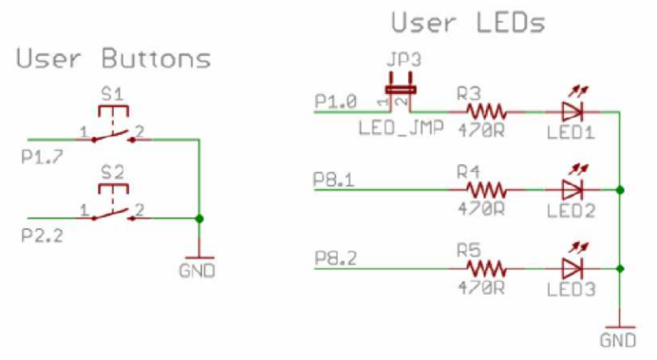

Рис. 1.9 Подключение пользовательских кнопок и светодиодов

Пользователю программно доступны две кнопки S1 и S2, подключенные

соответственно к выводу 7 порта 1 и выводу 2 порта 2 (см. рис. 1.9). В дальнейшем такое подключение будем обозначать как P1.7 и P2.2 соответственно. Также программно доступны 8 светодиодов, три из которых (LED1 – LED3, см. рис. 1.9) размещены рядом с кнопками и подключены соответственно к выводам P1.0, P8.1, P8.2. Еще 5 светодиодов (LED4 – LED8) размещаются в блоке сенсорных кнопок и подключены к выводам P1.1 – P1.5 соответственно.

Логика управления выводом на примере порта 1 представлена на рисунке

ниже. Для других портов схемотехника может несколько отличаться, в зависимости от особенностей подключаемой к выводу периферии микроконтроллера.

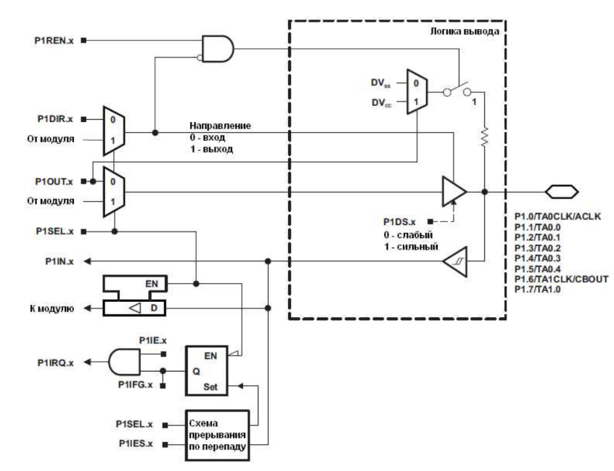

Рис. 1.10 Организация входа-выхода с триггером Шмидта на примере порта 1

Следует обратить внимание, что регистр PxOUT управляет подключением подтягивающего резистора, если вывод сконфигурирован как цифрой I/O, направление — выход, и разрешен подтягивающий резистор. В случае, если вывод сконфигурирован как вывод периферии микроконтроллера, прерывания не генерируются. Отметим также, что после сброса цифровые выводы конфигурируются на вход, кроме того запускается сторожевой таймер в сторожевом режиме.

При написании кода следует учесть несколько моментов. Вначале следует подключить заголовочный файл msp430.h, который в свою очередь подключает файл msp430f5529.h, содержащий необходимые константы в соответствии с архитектурой контроллера. Далее, поскольку после сброса запускается сторожевой таймер, его следует отключить (иначе через какое-то время сработает сброс).

Константы и определения заданы как для портов, так и для отдельных полей и их значений. Поэтому работа с портами становится максимально удобной для программиста. Так, например, запись P8DIR |= BIT2; означает, что в порт P1DIR, отвечающий за выбор направления выводов порта 1, заносится новое значение, которое получено логическим ИЛИ его текущего состояния и бита 2. Фактически, это устанавливает бит 2 в заданном порту.

Следует обратить внимание, что при наименовании констант использовались следующие принципы:

* константа, соответствующая биту поля-флага именуется по имени поля, например, полю CPUOFF регистра состояния процессора SR (бит 4)
* соответствует константа CPUOFF;
* константа соответствующая биту n в поле NNN именуется NNNn;
* константа, соответствующая номеру x выбранного варианта для поля NNN именуется NNN_x;
* константа, соответствующая выбранному режиму zz для поля NNNименуется NNN__zz.

Так, например, для 3-битного поля SELA, константа, соответствующая 0

биту поля, именована SELA0, вариант выбора 0 (SELA = 000) именован SELA_0, а режим, соответствующий данному варианту именован SELA__XT1CLK. В некоторых случая поля задают делители либо множители, соответствующие степени двойки. Тут надо быть особо внимательным и не спутать похожие мнемоники, например, NN4 (четвертый бит, т.е. 10000), NN_4 (четвертый вариант, т.е. 00100), NN__4 (режим деления на 4, т.е. 00011).

Следует обратить внимание, что регистр PxOUT управляет

подключением подтягивающего резистора, если вывод сконфигурирован как

цифрой I/O, направление — выход, и разрешен подтягивающий резистор. В

случае, если вывод сконфигурирован как вывод периферии микроконтроллера,

прерывания не генерируются. Отметим также, что после сброса цифровые

выводы конфигурируются на вход, кроме того запускается сторожевой таймер

в сторожевом режиме.

При написании кода следует учесть несколько моментов. Вначале следует подключить заголовочный файл msp430.h, который в свою очередь подключает файл msp430f5529.h, содержащий необходимые константы в соответствии с архитектурой контроллера. Далее, поскольку после сброса запускается сторожевой таймер, его следует отключить (иначе через какое-то время сработает сброс).

Константы и определения заданы как для портов, так и для отдельных

полей и их значений. Поэтому работа с портами становится максимально удобной для программиста. Так, например, запись P8DIR |= BIT2; означает, что

в порт P1DIR, отвечающий за выбор направления выводов порта 1, заносится

новое значение, которое получено логическим ИЛИ его текущего состояния и

бита 2. Фактически, это устанавливает бит 2 в заданном порту. Следует обратить внимание, что при наименовании констант использовались следующие принципы:

* константа, соответствующая биту поля-флага именуется по имени поля,
* например, полю CPUOFF регистра состояния процессора SR (бит 4)
* соответствует константа CPUOFF;
* константа соответствующая биту n в поле NNN именуется NNNn;
* константа, соответствующая номеру x выбранного варианта для поля NNN именуется NNN_x;
* константа, соответствующая выбранному режиму zz для поля NNN
* именуется NNN__zz.

Так, например, для 3-битного поля SELA, константа, соответствующая 0 биту поля, именована SELA0, вариант выбора 0 (SELA = 000) именован SELA_0, а режим, соответствующий данному варианту именован SELA__XT1CLK. В некоторых случая поля задают делители либо множители, соответствующие степени двойки. Тут надо быть особо внимательным и не спутать похожие мнемоники, например, NN4 (четвертый бит, т.е. 10000), NN_4 (четвертый вариант, т.е. 00100), NN__4 (режим деления на 4, т.е. 00011).

1. **ВЫПОЛНЕНИЕ РАБОТЫ**

**4.1 Выполнение задания лабораторной работы без прерываний**

#include <msp430.h>

/**

* main.c

*/

int main(void) {

WDTCTL = WDTPW | WDTHOLD;// Stop watchdog timer

P8OUT =0;

P8DIR |= BIT1;

P8DIR |= BIT2;

P1DIR |= BIT3;

P1DIR |= BIT2;

P1REN |= BIT7;

P1OUT |= BIT7;

P2REN |= BIT2;

P2OUT |= BIT2;

int led1_state = 0;

int prevButton1Val=0;

int led2_state = 0;

int prevButton2Val=0;

while(1)

{

int butt1 = (P1IN & BIT7) == 0;

int butt2 = (P2IN & BIT2) == 0;

if(butt1 == 0 && butt2==1 ){

prevButton1Val=1;

}

if ( butt1 ==0 && butt2 == 0 && led1_state==0 && prevButton1Val==1){

if(led1_state==0){

P1OUT |= BIT3;

led1_state=1;

__delay_cycles(900000);

prevButton1Val = 0;

}else{

prevButton1Val = 0;

}

}

if(butt1==1 && butt2==0){

prevButton2Val=1;

}

if(butt1==0 && butt2==0 && prevButton2Val==1 && led2_state==0){

prevButton2Val=0;

P1OUT |= BIT2;

led2_state=1;

__delay_cycles(900000);

}

if(butt1==1 && butt2==1&& led2_state==1){

P1OUT &= ~BIT2;

led2_state=0;

__delay_cycles(900000);

}

if ( butt1 == 0 && butt2 == 0 && led1_state==1 && prevButton1Val==1){

P1OUT &= ~BIT3;

led1_state=0;

prevButton1Val = 0;

__delay_cycles(900000);

}

}

return 0;

}

**4.2 Выполнение задания лабораторной работы с прерываниями**

#include <msp430.h>

int butt1_flag = 0;

int butt2_flag = 0;

int led1_state = 0;

int led2_state = 0;

int flag1 = 0;

#pragma vector = PORT1_VECTOR

__interrupt void buttonPush1(void) {

if (butt1_flag==0){

butt1_flag=0;

P1IES |= BIT7;

if(led1_state==0){

P1OUT |= BIT2;

led1_state=1;

}

if(butt2_flag==1){

P1OUT &= ~BIT2;

led1_state=0;

}

__delay_cycles(900000);

}

else {

butt1_flag=1;

P1IES &= ~BIT7;

}

P1IFG=0;

}

#pragma vector = PORT2_VECTOR

__interrupt void buttonPush2(void) {

flag1 = 1;

if (butt2_flag==0){

butt2_flag=1;

P2IES &= ~BIT2;

}

else {

butt2_flag=0;

P2IES |= BIT2;

if(led2_state==0){

P1OUT |= BIT3;

led2_state=1;

}

else{

P1OUT &= ~BIT3;

led2_state=0;

}

__delay_cycles(900000);

}

P2IFG=0;

}

int main(void) {

WDTCTL = WDTPW | WDTHOLD;

P1DIR |= BIT3; //

P1DIR |= BIT2;

P8DIR |= BIT1;

P1OUT = 0;

P8OUT=0;

P1REN |= BIT7; //

P1OUT |= BIT7;

P2REN |= BIT2;

P2OUT |= BIT2;

__bis_SR_register(GIE);

P1IE |= BIT7;

P2IE |= BIT2;

P1IES |= BIT7;

P2IES |= BIT2;

P1IFG = 0;

P2IFG = 0;

__no_operation();

return 0;

}

1. **ВЫВОДЫ**

В ходе выполнения лабораторной работы мы ознакомились с интегрированной средой разработки Code Composer Studio. Ознакомились с основными функциональными возможностями платы MSP-EXP430F5529.

Написали программу по управлению цифровым вводом-выводом в соответствии с заданием варианта (с использованием прерываний и без их использования).